Методическая разработка

«Формирование интереса к техническим специальностям через проведение «Инженерных игр»

Авторы:
Тулупова В.А,
учитель математики
МАОУ СОШ №10,
Тяпкина А.А.
учитель географии
МАОУ СОШ №10,
Соснина Е.М.,
учитель математики
МАОУ СОШ №10

г.Чайковский, 2022 год

Аннотация
Методическая разработка направлена на формирование и поддержку у обучающихся 8-10 классов интереса к техническим специальностям. Материал может быть полезен учителям математики, информатики, технологии, легко адаптируется для проведения в других образовательных организациях.

Содержание
- Введение ………………………………………………………………… 4
- Основная часть …………………………………………………………. 6
  - Концептуальная основа…………………………………………. 7
  - Описание технологии организации инженерных игр………… 9
  - Результаты инженерных игр и их достижение………………. 10
- Заключение …………………………………………………………. … 13
- Литература ……………………………………………………………… 14
Приложения

1. Введение
Профессиональное самоопределение – важный этап в становлении подростка. Найти себя в мире профессий непростая задача. Современная ситуация, в которой оказалась наша страна, наметившийся процесс ее большей экономической самостоятельности отражает потребность в специалистах технических и инженерных специальностей. Представления старшеклассников об инженерных специальностях размыты и негативны. Деятельность в технических сферах кажется им сложной и непонятной. Вопросы «Как это устроено?», «Как улучшить прибор?» редко задают себе современные подростки.
Мы предположили, что повысить интерес учащихся к инженерному образованию поможет создание личностно ориентированной образовательной среды, среды, в которой будет сформирован познавательный интерес и ценностное отношение к профессии инженера.
Общую модель можно отразить в виде следующей схемы

Основными партнерами в этом стали специалисты предприятия «Эрис». Главным средством достижения цели мы выбрали актуальную во все времена для ребят – игру. Но игру, которая знакомила бы с особенностями технических специальностей через деятельностный формат. Так появились в нашей образовательной среде инженерные игры.

Цель инженерных игр: знакомство учащихся с особенностями профессии инженера через решение кейсовых задач.
Задачи:
1. Оказать содействие профессиональному самоопределению учащихся;
2. Показать применимость теоретических знаний из математики, физики в реальной практике;
3. Расширить представление учащихся об особенностях профессии «инженер».
Результаты:
Учащиеся 8 – 9 классов
- имеют представление об особенностях профессий технической направленности (инженер). Результат оценивается по итогам заполнения профессиограммы.
- справились с решением задания кейса. Результат оценивается по соблюдению всех требований к инженерной конструкции.
- прошли все этапы проектирования изделия – от выдвижения идеи до ее представления
- организация слаженной работы команды.

2. Основная часть
2.1. Концептуальная основа
Личностно-ориентированное обучение - это такой тип образовательного процесса, в котором личность ученика и личность педагога выступают как его субъекты; целью обучения является развитие личности ребёнка, его индивидуальности и неповторимости. Согласно Якиманской И.С у ученика формируется «внутренняя модель мира» [1], отношения ученик-учитель выстраиваются на принципах сотрудничества и свободы выбора.
Использование кейс-технологии помогает формировать образ мышления будущего инженера, думать и действовать в рамках компетенций, видеть способы решения конкретных задач.
Технология работы с кейсами была реализована в Гарвардской школе бизнеса в 1908 году. Получила широкое применение в образовании.
Это метод активного проблемно – ситуационного анализа, основанный на обучении путем решения конкретных задач-ситуаций (кейсов). Главное его предназначение – развивать способность находить решение проблемы и учиться работать с информацией.
Использование кейс-технологии имеет ряд преимуществ:
- разрушает стереотипы и шаблоны мышления, дает возможность по-новому взглянуть на ситуацию;
- повышает мотивацию учащихся на расширение теоретической базы знаний для практического их применения;
-развивает навыки эффективной комуникации.
В качестве примеров инженерных кейсов можно привести следующие:
Кейс «Замок»
Построить красивый и высокий замок из бумаги. Команда за 1 час должна сконструировать замок из бумаги формата А4 без использования ножниц, клея и прочих материалов, и инструментов путем сгибания, скручивания, складывания, разрывов и прочих действий с бумагой.
Кейс «Мост»
Построить конструкцию, соединяющую концы обрыва над пропастью, используя стартовый набор материалов и инструментов. Каждая команда за 1 час должна сделать конструкцию на подобии моста, способную выдержать вес радиоуправляемой машинки с грузом при проезде по конструкции.
Кейс «Спасти астронавта»
Построить конструкцию спускаемого аппарата для астронавта. Команда за 1 час должна придумать и сделать конструкцию спускаемого аппарата, способную «спасти астронавта от гибели». В качестве астронавта будет выступать сырое яйцо с нарисованной мордочкой. Команды должны предусмотреть в аппарате посадочное место для «астронавта» и его защиту от «гибели» при приземлении.
2.2. Описание технологии организации инженерных игр
«Инженерные игры» - это серия событий, направленных на содействие самоопределению личности средствами школьных предметов технической направленности (математики, физики, информатики), формирование представлений обучающихся о технических специальностях, ориентировании учащихся на моделирование индивидуального образовательного маршрута.
Отличительной особенностью игр является кейсовый характер задания. Для решения задания кейса предлагается набор исходных материалов в ограниченном количестве из которых надо сконструировать подходящее устройство.
Важными условием проведения инженерных игр, является запрет
- на пользование сотовым телефоном, планшетом, компьютером и другими средствами связи;
- на общение между командами;
- на использование дополнительных средств и материалов
Этапом, предшествующим играм была «активная экскурсия» на предприятие «ЭРИС». В чем особенности такой экскурсии? Для учащихся 8-9 классов было сделано объявление о том, что планируется знакомство с предприятием «Эрис», всех желающих приглашали принять в ней участие. Перед посещением экскурсии ребята разделились на группы, и каждая получила задание – собрать информацию по предложенной теме и по завершению экскурсии подготовить постер о предприятии.
Цель экскурсии – знакомство с предприятием «ЭРИС», создание постера о предприятии
Последействие – обобщение полученной на встрече информации, подготовка постера о предприятии

Далее участники приглашались на инженерные игры (Приложение 1)
На первых инженерных играх учащиеся решали кейс «Мост» (Приложение 2)

2.3. Результаты инженерных игр и их достижение
Критерий | Показатель
Участники имеют представление об особенностях профессий технической направленности (инженер). | Качественно заполненная профессиограмма (Приложение 3)
Участники справились с решением задания кейса. | При выполнении задания кейса соблюдены все технические условия
Участники прошли все этапы проектирования изделия – от выдвижения идеи до ее представления | Команда имеет разработанную на бумаге модель изделия, описывает свою идею, реализует замысел и презентует результат
Слаженная работа команды | Отсутствие штрафных очков

В качестве членов жюри выступали инженеры предприятия «Эрис», они оценивали работу по предложенным критериям (Приложение 4).

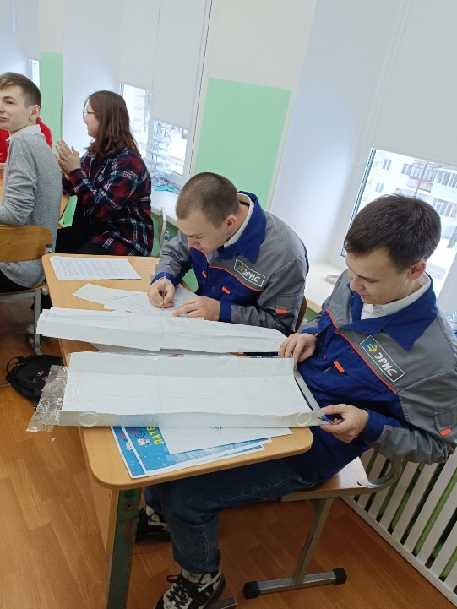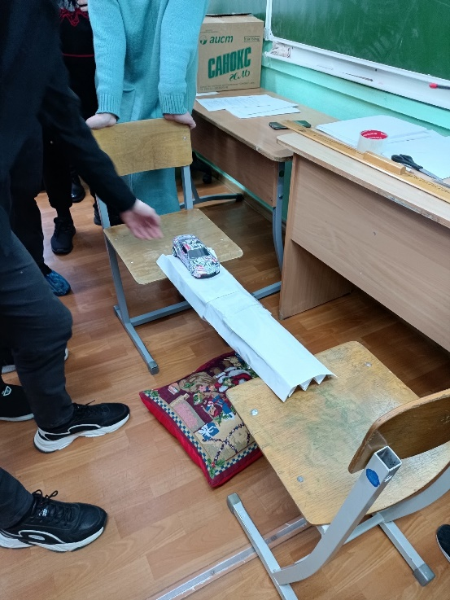

3. Заключение
Проведение инженерных игр способствует повышению интереса учащихся к техническим профессиям. Важным моментов, на наш взгляд, является привлечение к работе настоящих представителей профессии, носителей технической культуры.
Участвуя в подобного рода играх, участники проживают опыт самостоятельного моделирования, конструирования и изготовления изделия. Проведение испытания помогает понять свои ошибки, увидеть способы решения такой же задачи другими участниками.
Полученные эмоционально-оценочные отзывы ребят на рефлексии (Приложение 5) позволили нам наметить план проведения следующих игр, которые состоятся в марте этого года, но площадкой проведения будет уже не школа, а территория предприятия «Эрис»
- Литература
- Якиманская И.С., Основы личностно ориентированного образования – Москва: Книжный мир, 2003;
- Попова С.Ю. Кейс-стади: принципы создания и использования – Тверь: Изд-во «СКФ-офис», 2015. – 114 с. Серия «Технологии работы с молодежью»
- Содействие самоопределению старшеклассников в выборе профессии инженера средствами школьного образования /В.Г. Денисова, А.Г. Козлова, Л.В. Крайнова, М.М. Сперанский – Москва, 2015

Приложение 1
Технологическая карта «Инженерных игр»
Участники: учащиеся 8-9 классов, ориентированные на техническое направление, учащиеся 10 класса группы «Метрология»
Цель: знакомство учащихся с особенностями профессии инженер
Задачи:
- Оказать содействие профессиональному самоопределению учащихся;
- Осуществить деятельностные пробы для учащихся по профессии «инженер» при решении задач в формате ТРИЗ;
- Расширить представление учащихся об особенностях профессии «инженер».
Результаты: составленная учащимися профессиограмма профессии «Инженер», получение опыта деятельностной пробы через решение изобретательских задач.
№ этапа | Название этапа, назначение, время проведения | Деятельность организаторов | Деятельность участников ОС | Планируемые результаты
1 | Открытие образовательного события.  5 минут | Встреча участников, распределение на команды.  Приветственное слово, представление участников.  Знакомство с основными этапами | Знакомятся с особенностями образовательного события, распределяются на команды | Эмоциональный настрой на работу
2 | Мотивационный этап  7 минут | Просмотр видеоролика «Профессия – инженер».  Ответ на вопрос – «Почему так важны инженеры?» | Просматривают ролик. Выделяют главные особенности важности профессии инженер | Расширение  представлений о профессии инженера
3 | Этап «Ключевая фигура»  8 минут | Организатор предлагает по описанию предположить, о каком известном представителе технической деятельности идет речь (например)  - Увлечение техникой началось с часов, подаренных ему отцом в 12 лет. Именно починкой часов и бытовых приборов он зарабатывал свои первые карманные деньги. За свою жизнь он получил патенты на 161 изобретение, большая часть которых была направлена на упрощение работы рядовых мастеров. Местные гангстеры считали его автомобили самыми надежными и открыто заявили, что угонять будут только их. (Генри Форд)  - Ещё при жизни он стал признанным гением и фигурой мировой величины. Число изобретений, появившихся благодаря острому уму и богатому воображению этого человека, поистине огромно. На его имя было оформлено свыше 1000 патентов. Часть из этих предметов ушла в прошлое, но многими из них мы пользуемся и по сей день. Например, микрофон. Фонограф. Именно он усовершенствовал лампу накаливания, даже тяжелый недуг – усиливающаяся глухота не помешали изобретателю. (Томас Эдисон  - «Нижегородский Архимед», именно так называли современники этого инженера. Изобрел отечественную технологию производства оптических стекол, разработал новые мостовые конструкции.  Из всех его творений до наших дней сохранились, разве что, самоходная коляска и невероятной красоты часы – подарок императрице Екатерине II. Однако его имя сохранилось в истории навсегда, хоть иногда и употребляется как нарицательное  (Иван Кулибин)  4. 17 ребенок в семье, популярность этому человеку дало его главное изобретение, которое принято на вооружение в 55 странах. А в ряде стран его детище является элементов символики страны. (М.Т. Калашников)  5. Советский конструктор, разработчик ракетно-космических комплексов. Внес огромный вклад в отечественное ракетостроение и покорение космоса. В историю он вошел, как талантливый ученый, положивший начало развитию отечественной космонавтики. Результаты изысканий по сей день применяются в ракетостроении и ряде смежных областей. Под его руководством был запущен первый в истории человечества искусственный спутник Земли (С..Королев) | Учащиеся работают с описанием, предлагают свои версии ответов. | Повышение интереса к дальнейшей деятельности
4 | Этап «Профессиограмма»  15 минут | Любой ли человек сможет стать инженером? Какие требования важно учесть и есть ли вообще такие требования.  Помочь в этом может профессиограмма профессии.  Профессиограмма представляет собой список определенных требований к сотруднику.  Предлагаем вам, опираясь на текст и опорные вопросы составить профессиограмму профессии инженер. Во время работы вы можете обратиться к консультанту вашей группы – представителю технической специальности. Это …(представление родителей и инженеров Эрис) | Знакомятся с текстом, выделяют главное. Составляют профессиограмму с помощью опорных вопросов и в ходе коммуникации со взрослым | Создание профессиограммы, соотношение своих качеств с образом инженера
5 | Этап «Конструкторское бюро»  40 минут  10 минут - испытания | Мы предлагаем вам перейти на следующий этап, который называется «Конструкторское бюро» по конструированию мостов. В Конструкторском бюро вам будут помогать консультанты – ученики 10 класса.  Вам предлагается следующее задание – построить конструкцию, соединяющую концы обрыва над пропастью, используя стартовый набор инструментов и материалов. Конструкция должна выдержать вес машинки с грузом  На ваших столах расположены необходимые материалы. Обратите внимание на техническое задание, которое вам предстоит выполнить  Правила и требования вы видите на слайде  Перед выполнением работы предлагаем вам посмотреть видеоролик «Самые красивые мосты мира» | Учащиеся переходят в «конструкторское бюро», знакомятся с правилами, техническим задание. Просматривают ролик, задают вопросы на уточнения | Осуществление деятельностной пробы
6 | Подведение итогов ОС  5 минут | Спасибо всем за разработки.  Прошу вас заполнить рефлексивные листы.  Пока члены жюри подводят итоги, предлагаю вам отдохнуть и посмотреть мультфильм из серии «Смешарики. Азбука профессий» | Заполняют листы рефлексии.  Просматривают мультфильм | Получение обратной связи.  Просмотр мультфильма «Смешарики. Муки выбора»
7 | Награждение | Победители награждаются «Патентом на изобретение» | Получают награду

- Увлечение техникой началось с часов, подаренных ему отцом в 12 лет. Именно починкой часов и бытовых приборов он зарабатывал свои первые карманные деньги. За свою жизнь он получил патенты на 161 изобретение, большая часть которых была направлена на упрощение работы рядовых мастеров. Местные гангстеры считали его автомобили самыми надежными и открыто заявили, что угонять будут только их. | 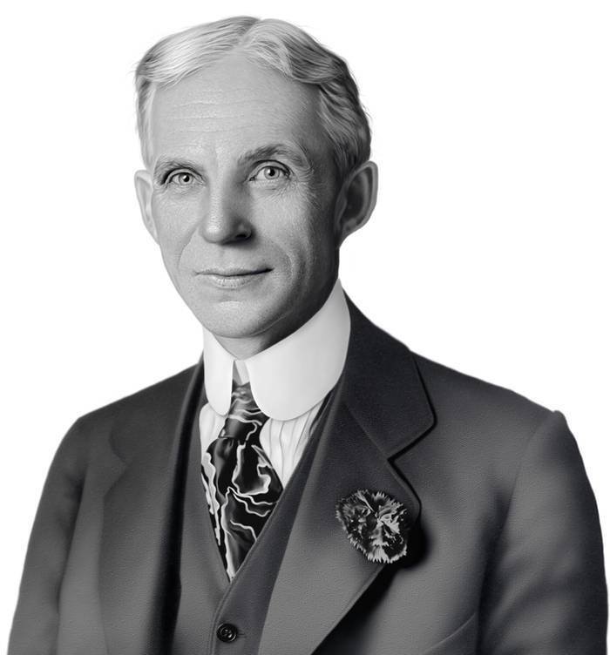
- Ещё при жизни он стал признанным гением и фигурой мировой величины. Число изобретений, появившихся благодаря острому уму и богатому воображению этого человека, поистине огромно. На его имя было оформлено свыше 1000 патентов. Часть из этих предметов ушла в прошлое, но многими из них мы пользуемся и по сей день. Например, микрофон. Фонограф. Именно он усовершенствовал лампу накаливания, даже тяжелый недуг – усиливающаяся глухота не помешали изобретателю. | 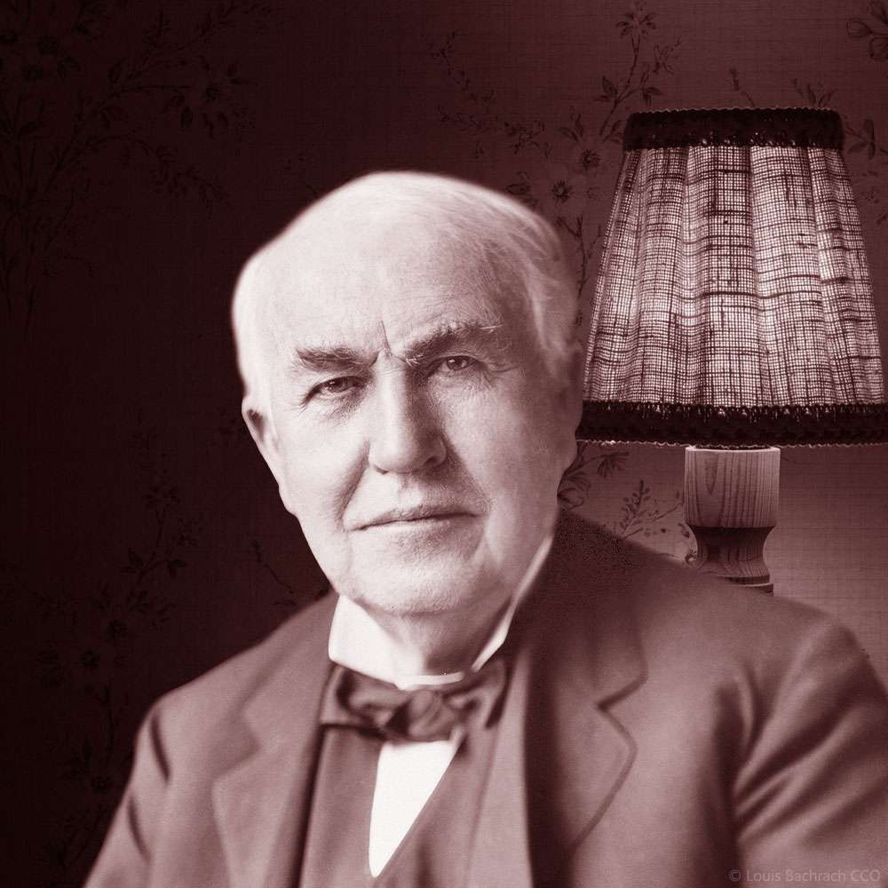
- «Нижегородский Архимед», именно так называли современники этого инженера. Изобрел отечественную технологию производства оптических стекол, разработал новые мостовые конструкции. Из всех его творений до наших дней сохранились, разве что, самоходная коляска и невероятной красоты часы – подарок императрице Екатерине II. Однако его имя сохранилось в истории навсегда, хоть иногда и употребляется как нарицательное | 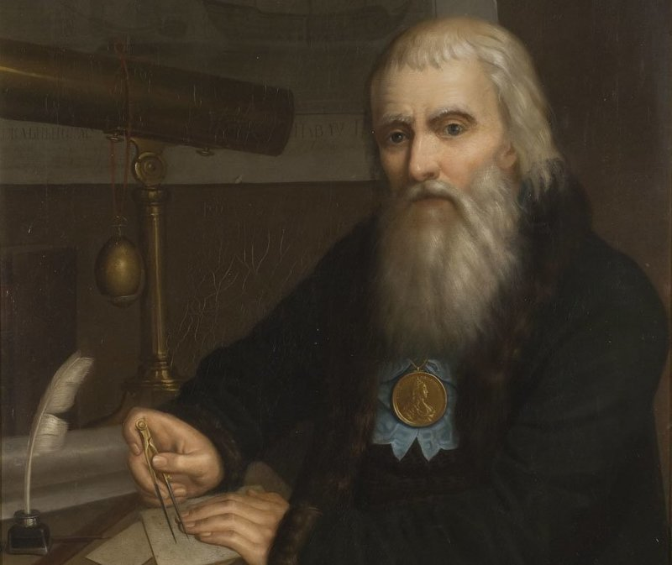
- 17 ребенок в семье, популярность этому человеку дало его главное изобретение, которое принято на вооружение в 55 странах. А в ряде стран его детище является элементов символики страны | 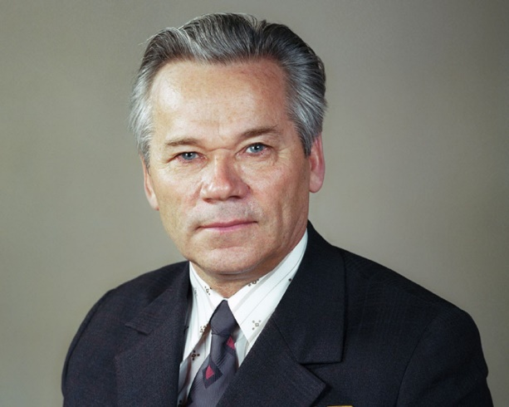
- Советский конструктор, разработчик ракетно-космических комплексов. Внес огромный вклад в отечественное ракетостроение и покорение космоса. В историю он вошел, как талантливый ученый, положивший начало развитию отечественной космонавтики. Результаты изысканий по сей день применяются в ракетостроении и ряде смежных областей. Под его руководством был запущен первый в истории человечества искусственный спутник Земли | 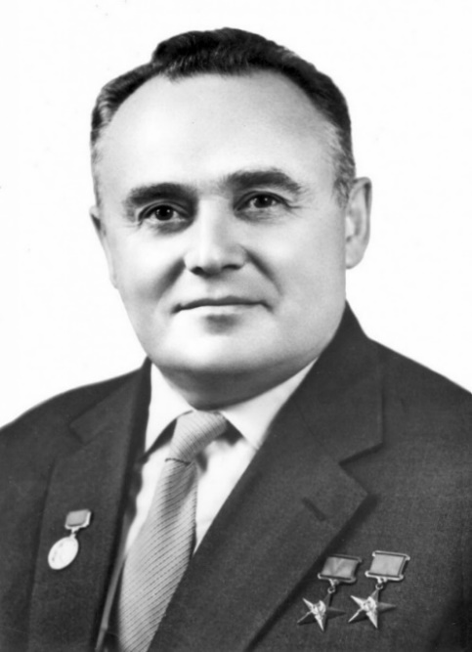

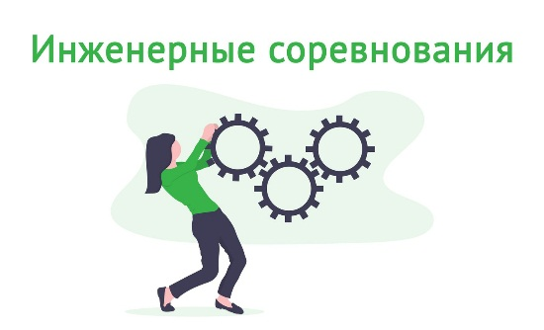
Инженерные соревнования «Мост»
Памятка для команд-участников

ДОБРО ПОЖАЛОВАТЬ НА ИНЖЕНЕРНЫЕ СОРЕВНОВАНИЯ!

Цель задания - построить конструкцию, соединяющую концы обрыва над пропастью.
Ваша команда из четырех человек за 40 минут должна сконструировать конструкцию на подобии моста, способную выдержать вес машинки при проезде по конструкции.
Правила инженерных соревнований:
- участники не могут пользоваться телефонами, планшетами, компьютерами и другими средствами связи;
- конструктивное общение между командами запрещено;
- пользоваться при выполнении задания можно только материалами и инструментами, выданными организаторами.
Требования к инженерной конструкции (мост):
- Минимальная длина – 50 см, измеряется от начала до конца конструкции.
- Минимальная ширина – 15 см.
- Устройство должно выдерживать вес машинки.
В течение всего времени проведения инженерных соревнований, судьи
соревнований и команда организаторов будут следить за соблюдением
командами данных правил и в случае их нарушения - будут наказывать
провинившуюся команду штрафом (вплоть до снятия с соревнований).
Инструменты: 1 ножницы, 1 линейка, 1 ручка, клей.


Выполнение задания
В начале выполнения задания каждой команде выдается стартовый комплект материалов, который включает в себя: 50 листов бумаги А4, 6 пластиковых стаканчиков, 4 пластиковые ложки (вилки), скотч.
При строительстве моста не обязательно использовать все материалы! При подсчете баллов будут учитываться «количество» использованных материалов.

Тестирование конструкции
Порядок тестирования определяется случайным образом.
Суммарное время тестирования на каждую команду: 3 минуты.
Сначала команда должна представить свой проект жюри в течение не
более 1 минуты (какие материалы были использованы, особенности изготовления). Затем после сигнала организаторов у участников есть 15 секунд, чтобы поместить устройство на платформу.
После 15 секунд начинается тест, он продолжается 30 секунд.
Если во время теста не удалось справиться с заданием, то дается еще одна попытка.
Оценивается:
- Эстетика и архитектура сооружения.
- Прочность конструкции.
- Сплоченность команды.
- Длина моста.
- Ширина моста.
- Количество затраченных материалов на конструкцию.
Штрафные баллы:
Команды будут штрафоваться судьями соревнований и организаторами в случаях:
- Несоблюдения вышеизложенных правил;
- Использования собственных материалов и инструментов (т.е. тех материалов и инструментов, которые не были предоставлены организаторами);
- Использования телефона или компьютера;
- Использования инструментов в качестве материалов;
- Повреждения инструментов.

Подсчет очков.
Score = D(2(J * S * A) - (Cost + P_{extra})
J - средний балл за эстетичность по оценке жюри (от 1 до 5 баллов)
S - ширина моста (см)
А - длина моста (см)
D - прочность (0/1)
Cost – Использованные материалы (в у.е.)
Р - штрафные баллы (от 0 до 10 баллов)

Желаем удачи!
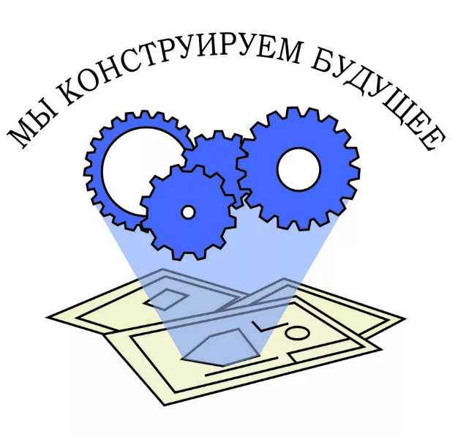

Приложение 2
Кейс «Мост»

Материалы и оборудование: по 50 листов бумаги А4, 6 пластиковых стаканчиков, 4 пластиковые ложки (вилки), скотч, 1 ножницы, 1линейка, 1 ручка, 1 клей, презентация - слайд с правилами и требованиями к конструкции
Цель команды – построить конструкцию, соединяющую концы обрыва
над пропастью, используя стартовый набор материалов и инструментов.
Каждая команда за 1 час должна сделать конструкцию на подобии моста,
способную выдержать вес радиоуправляемой машинки с грузом при проезде по конструкции.
Требования к инженерной конструкции (мост):
● Минимальная длина - 50 см, измеряется от начала до конца конструкции.
● Минимальная ширина – 15 см.
● Устройство должно выдерживать вес машинки с грузом.
Критерии оценивания:
● Эстетика и архитектура сооружения
● Прочность конструкции
● Сплоченность команды
● Длина моста
● Ширина моста
● Количество затраченных материалов на конструкцию

Приложение 3
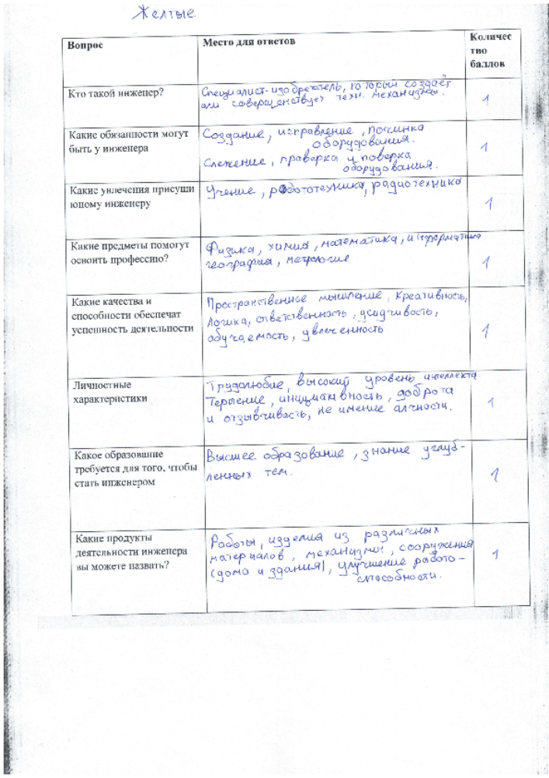

Приложение 4
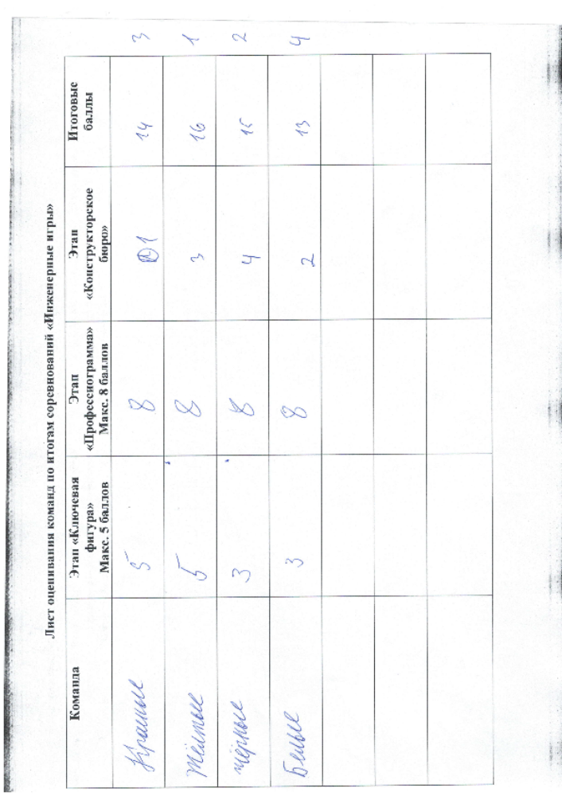

Приложение 5
